快递鸟接口(API)技术文档
版本
日期 | 版本 | 说明 | 作者
2014-12-01 | 3.0 | 重新整理，根据功能分类，部分有调整 | 杨文胜
2014-01-11 | 3.1 | 对接口的说明进行了注释，提高可读性 | 杨汉汶
2014-01-13 | 3.2 | 新增推送接口 | 杨汉汶
2015-03-11 | 3.3 | 新增批量订阅推送接口，删除3.2版本推送接口 | 杨文胜
2015-10-12 | 3.4 | 新增订单分发接口，整理电子面单接口 | 曹强
2016-01-19 | 3.5 | 重新调整在线下单接口 | 曹强
2016-03-01 | 3.6 | 增加智选物流接口 | 曹强
2016-03-01 | 3.7 | 分发及订阅接口更新 | 任海洋
2016-04-07 | 3.7.1 | 推送接口更新 | 任海洋
2016-05-11 | 3.7.2 | 电子面单新增通知快递员上门字段，推送接口新增货款状态推送 | 詹益伟
2016-07-01 | 4.0 | 全新4.0接口，新增单号识别接口、智选物流接口、更新物流轨迹接口（订阅查询） | 詹益伟
2016-9-26 | 4.0.1 | 推送接口新增DataSign字段、订阅2.0新增仓库标识ID、智选物流接口新增字段 | 胡蕾蕾
2016-11-03 | 4.1 | 新增在途监控（增值服务） | 曹强
2016-12-13 | 4.1.1 | 电子面单新增第三方订单号ThrOrderCode | 胡蕾蕾

名词定义
必须要求 | 说明
R | 必填（Required）。
O | 可选（Optional）
C | 报文中该参数在一定条件下可选（Conditional）

1 前言 6
2 概述 7
2.1 用户使用流程图 7
2.2 接口规范及说明 8
2.2.1 报文及报文编码 8
2.2.2 接入步骤 9
2.2.3 接口数据包结构 9
2.2.4 XML范例/JSON 范例 10
2.2.5 流程示意图 11
2.2.6 网关地址 11
2.3 签名说明 11
2.3.1 关于签名 11
2.3.2 (C#)DataSign签名加密代码 12
3 下单 13
3.1 在线下单接口 14
3.1.1 功能说明 14
3.1.2 接口规则 14
3.1.3 系统级输入参数 14
3.1.4 应用级输入参数 14
3.1.5 返回结果参数 17
3.1.6 Json请求示例 17
3.1.7 Json请求返回示例 18
3.2 取消订单 19
3.2.1 功能说明 19
3.2.2 接口规则 19
3.2.3 系统级输入参数 19
3.2.4 应用级输入参数 19
3.2.5 返回结果参数 19
3.2.6 XML请求示例 20
3.2.7 JSON请求示例 20
3.2.8 XML返回示例 20
3.2.9 JSON返回示例 20
3.3 绑定运单 21
3.3.1 功能说明 21
3.3.2 接口规则 21
3.3.3 系统级输入参数 21
3.3.4 应用级输入参数 21
3.3.5 返回结果参数 22
3.3.6 XML请求示例 22
3.3.7 JSON请求示例 22
3.3.8 XML响应示例 23
3.3.9 JSON响应示例 23
3.4 电子面单 23
3.4.1 功能说明 23
3.4.2 接口规则 23
3.4.3 系统级输入参数 24
3.4.4 应用级输入参数 24
3.4.5 返回结果参数 26
3.5 增值服务列表 27
4 轨迹查询 27
4.1 物流轨迹（即时查询） 28
4.1.1 功能说明 28
4.1.2 接口规则 28
4.1.3 系统级输入参数 28
4.1.4 应用级输入参数 28
4.1.5 返回结果参数 28
4.1.6 XML请求示例 29
4.1.7 JSON请求示例 29
4.1.8 XML返回示例 29
4.1.9 JSON返回示例 31
4.2 物流轨迹（订阅查询） 32
4.2.1 功能说明 32
4.2.2 接口规则 33
4.2.3 系统级输入参数 33
4.2.4 应用级输入参数 33
4.2.5 返回结果参数 35
4.2.6 JSON请求示例 36
4.2.7 JSON返回示例 37
4.3 异步推送（回调）接口 38
4.3.1 功能说明 38
4.3.2 接口规则 38
4.3.3 系统级输入参数 38
4.3.4 应用级输入参数 38
4.3.5 返回结果参数 40
4.3.6 JSON请求示例 40
4.3.7 JSON返回示例 43
4.3.8 JSON请求示例 43
4.3.9 JSON返回示例 45
5 智能服务 45
5.1 智选物流 45
5.1.1 功能说明 45
5.1.2 接口规则 45
5.1.3 系统级输入参数 46
5.1.4 应用级输入参数 46
5.1.5 返回结果参数 47
5.2 单号识别 48
5.2.1 功能说明 48
5.2.2 接口规则 48
5.2.3 系统级输入参数 48
5.2.4 应用级输入参数 49
5.2.5 返回结果参数 49
6 附录 49
6.1 快递公司编码 49
6.2 常见问题Q&A 49
6.3 增值服务列表 49
6.4 返回编码列表 50
7 技术支持 50

前言
快递鸟API旨在为电商、电商平台、物流工具、仓储系统等等系统提供专业、稳定、优质的物流服务，为不同的用户量身定做了专业的API接口服务，供不同的用户各取所需。
本文档就各个API接口进行详细的说明，方便快递鸟的用户快速对接，方便快捷使用快递鸟服务。

概述

用户使用流程图
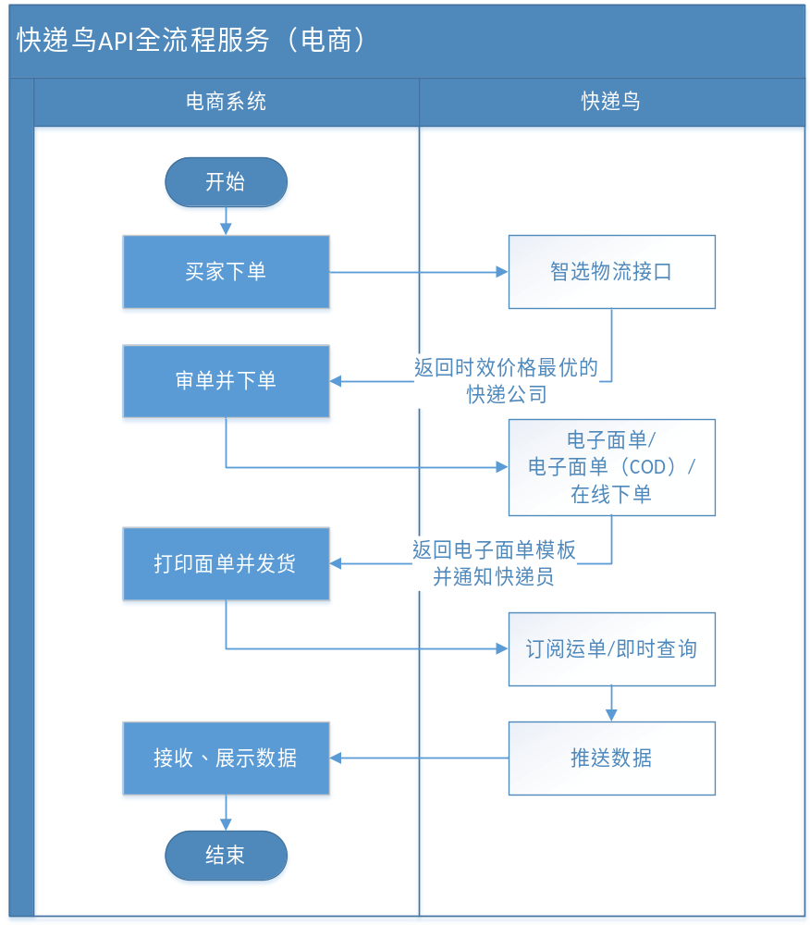
快递鸟API全流程服务（电商）流程图

基于电商现有的服务流程，快递鸟为电商、电商平台、ERP系统、仓储系统等系统在用户下单、选择物流、下单、打单、轨迹跟踪等关键节点，均提供了专业、高效的API接口，方便各个平台实现一次接入，便可使用国内外主流物理公司的服务。

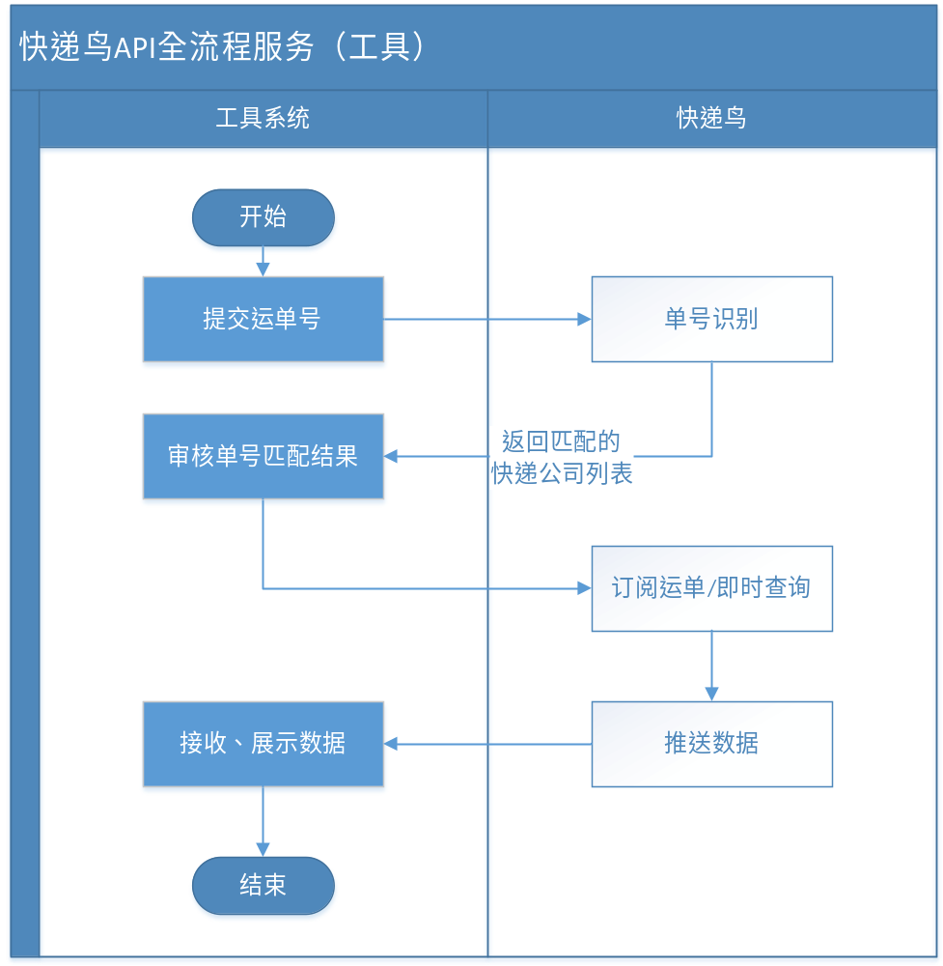
快递鸟API全流程服务（工具）流程图

对于物流工具，基于用户的操作习惯，只需要输入单号，快递鸟即可完成后续的物流公司识别、查询轨迹等工作，为工具类用户提供一站式的服务。

接口规范及说明

报文及报文编码
Json格式。
编码格式：UTF-8
交互协议上统一用UTF-8，避免传递中文数据出现乱码。

接入步骤
注册成为快递鸟用户(注：注册成功选择服务立即使用，无需审批)。注册成功后，登录就可以查看商户ID和API key。
注册方式通过网络平台：
http://www.kdniao.com/ServiceApply.aspx（官网API介绍）。
按照快递鸟官网提示进行注册申请，注册成功后登录，您将得到由快递鸟提供的一组商户ID和API Key。商户ID是调用接口服务的身份证明，不可更改、不可转用，API Key是应用访问API的签名附加密钥，必须妥善保存。两者关系类似于登录帐号和密码，两者都会在签名和业务参数中使用。
注册成功登录之后：进入我的服务查看商户ID和API Key
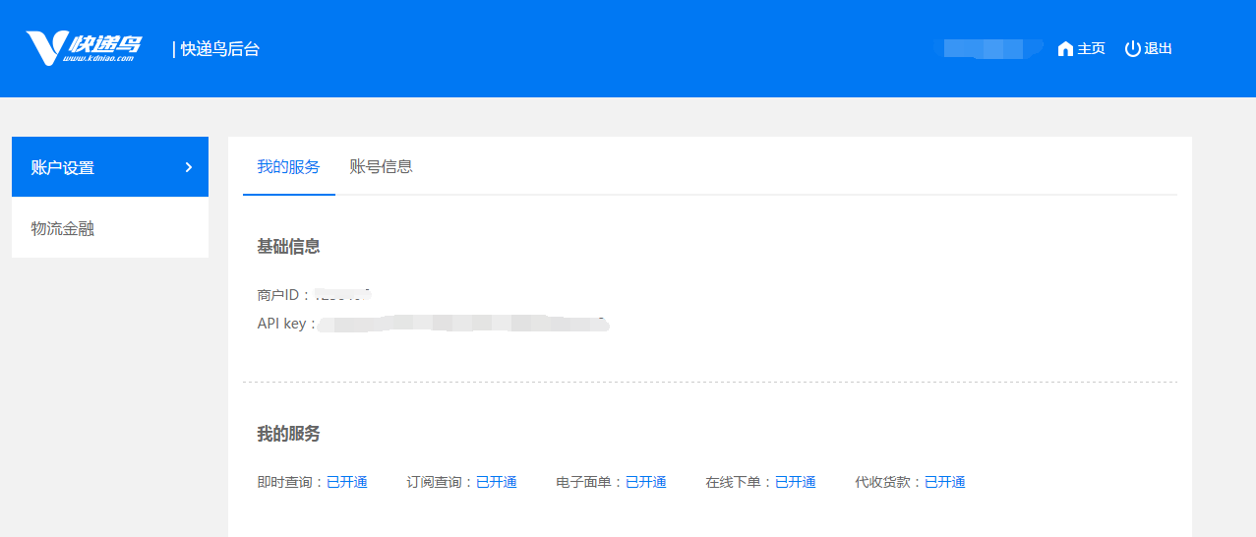
- 开发服务
开发自身业务的服务，服务需遵循接口的定义规则。
- 查看接口调用的DEMO
快递鸟物流技术接口提供调用快递鸟物流接口的DEMO(.Net版本，Java版本，PHP版本)，包括网上在线订单下单、物流轨迹查询等物流行业标准化的下单操作流程与数据查询格式。提交接入处理的相关代码如有不明白的地方可与快递鸟物流技术接口人协作开发。
DEMO下载地址：http://www.kdniao.com/ResourceDownload.aspx (如链接无法打开，请打开浏览器，在浏览器中输入)

接口数据包结构
图例 - 数据包结构 (系统级{数据})
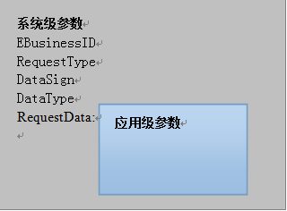

JSON 范例
string userID = "1109259";
string keyValue = "56da2cf8-c8a2-44b2-b6fa-476cd7d1ba17";//加密私钥，由发货通提供
string url = "http://api.kdniao.cc/Ebusiness/EbusinessOrderHandle.aspx"; //请求地址
string DataType = "1"; //1-xml;2-json
string charset="UTF-8";//字符编码采用UTF-8
string jsonStr= "{\"OrderCode\":\"\",\"ShipperCode\":\"SF\",\"LogisticCode\":\"118461988807\"}"; // JSON字符串
string datasign = MD5(jsonStr+keyValue, "UTF-8");//生成加密签名加密通过对参数jsonStr+ keyValue得到加密后的字符串
string PostStr = "RequestType=1002&EBusinessID= userID &RequestData=jsonStr &DataSign= datasign&DataType=DataType"; //请求报文参数
string post = this.DoPost(url, PostStr);// 通讯协议使用Http协议Post请求方式

流程示意图
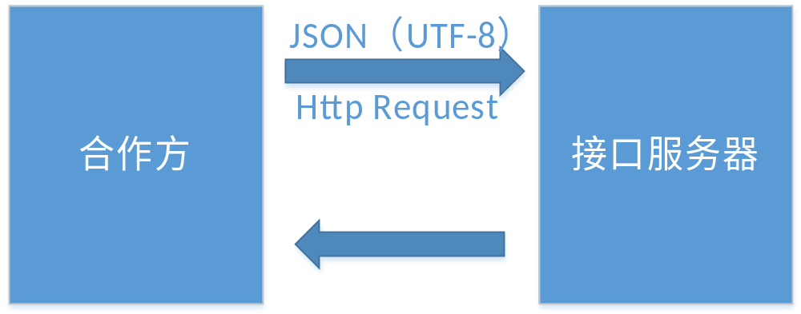

网关地址
测试接口：http://testapi.kdniao.cc:8081/Ebusiness/EbusinessOrderHandle.aspx
测试电商ID==1237100，AppKey==518a73d8-1f7f-441a-b644-33e77b49d846
正式接口：http://api.kdniao.cc/Ebusiness/EbusinessOrderHandle.aspx

签名说明

关于签名
快递鸟和第三方电子商务公司系统进行对接，有一定的安全机制。采用IP认证加签名的方式对接，具体方案如下：
- 防止数据被篡改
在POST请求中会传递5个参数
4个必须参数：
RequestType=请求指令类型
EBusinessID==电商ID
RequestData==数据内容(URL编码:UTF-8)
DataSign== 签名摘要(URL编码:UTF-8(base64(MD5(数据内容 +AppKey))))
1个可选参数：
DataType==返回数据类型(2-json)
注：DataSign生成后，对方接收到数据后，以同样的算法进行签名，生成摘要，对比两者的摘要是否相同，如果不同，说明传递过程中发生数据篡改，对接过程中如有不明白之处可双方技术协作进行
- 调用接口的身份认证
注册成为快递鸟用户后，会生成对应的电商ID和AppKey，电商ID相当于用户名，AppKey相当于密码。注：请勿遗漏或传递可能递增大快递鸟接口调用维护
举例说明：
- 假设RequestData (JSON)内容为：
{“OrderCode”:””,“ShipperCode”:”SF”,”LogisticCode”:" 118954907573"}经过URL(UTF-8)编码的内容为%7b%27OrderCode%27%3a%27%27%2c%27ShipperCode%27%3a%27SF%27%2c%27LogisticCode%27%3a%27118954907573%27%7d， EBusinessID为1109259，AppKey为56da2cf8-c8a2-44b2-b6fa-476cd7d1ba17
- 那么DataSign签名的内容为
{'OrderCode':'','ShipperCode':'SF','LogisticCode':'118954907573'}56da2cf8-c8a2-44b2-b6fa-476cd7d1ba17，经过md5和base64后的内容就为OWFhM2I5N2ViM2U2MGRkMjc4YzU2NmVlZWI3ZDk0MmE=，在经过URL(UTF-8)编码的内容为OWFhM2I5N2ViM2U2MGRkMjc4YzU2NmVlZWI3ZDk0MmE%3d最终要发送的数据为RequestType=1002&EBusinessID=1109259&RequestData =%7b%27OrderCode%27%3a%27%27%2c%27ShipperCode%27%3a%27SF%27%2c%27LogisticCode%27%3a%27118954907573%27%7d &DataSign =OWFhM2I5N2ViM2U2MGRkMjc4YzU2NmVlZWI3ZDk0MmE%3d& DataType=2
- 接收方收到数据后，获得EBusinessID 和RequestData和DataSign等这几个数据。
- 接收方对EBusinessID 得到AppKey，RequestData+AppKey的数据进行md5和base64后的内容就为OWFhM2I5N2ViM2U2MGRkMjc4YzU2NmVlZWI3ZDk0MmE=
- 接收方判断签名后的数据跟传递过来的DataSign是否一致，如果一致进行业务操作，如果不一致返回错误。

(C#)DataSign签名加密代码
///<summary>
///电商Sign签名
///</summary>
///<param name="content">内容</param>
///<param name="keyValue">Appkey</param>
///<param name="charset">URL编码 </param>
///<returns>DataSign签名</returns>
Public String Encrypt (String content, String keyValue, String charset)
{
if (keyValue != null)
{
return base64(MD5(content + keyValue, charset), charset);
}
return base64(MD5(content, charset), charset);
}

///<summary>
/// 字符串MD5加密
///</summary>
///<param name="Text">要加密的字符串</param>
///<returns>密文</returns>
Private string MD5(string Text, string charset)
{
byte[] buffer = System.Text.Encoding.GetEncoding(charset).GetBytes(Text);
try
{
System.Security.Cryptography.MD5CryptoServiceProvider check;
check = new System.Security.Cryptography.MD5CryptoServiceProvider();
byte[] somme = check.ComputeHash(buffer);
string ret = "";
foreach (byte a in somme)
{
if (a < 16)
ret += "0" + a.ToString("X");
else
ret += a.ToString("X");
}
return ret.ToLower();
}
catch
{
throw;
}
}

Private static string base64(String str, String charset)
{
returnConvert.ToBase64String(System.Text.Encoding.GetEncoding(charset).GetBytes(str));
}

下单

在线下单接口

功能说明
在线下单接口是快递鸟提供给独立电商、仓储管理系统、物流供应链等物流系统平台使用的下单接口，为客户解决在线发货需求，客户通过网络选择快递公司发送请求通知贵公司有快递要发货，贵公司把数据通过此接口转发到快递鸟，由快递鸟为您提供通知快递员上门取件的服务。

接口规则
(1)、订单编号(OrderCode)不可重复提交，重复提交系统会返回具体错误代码。
(2)、支持主流快递公司在线下单，请联系技术人员(联系方式请看文档尾部)。
(3)、接口只支持Json格式参数，接口指令1001。只支持POST请求方式，utf-8编码。
(4)、支持增值服务，保价、代收货款、货款直退、货款垫付等。
(5)、测试地址：http://testapi.kdniao.cc:8081/api/oorderservice/
正式地址：http://api.kdniao.cc/api/oorderservice

系统级输入参数
参数名称 | 类型 | 是否必须 | 描述
RequestData | String | R | 请求内容，JSON格式,须和DataType一致
EBusinessID | String | R | 电商ID
RequestType | String | R | 请求指令类型：1001
DataSign | String | R | 数据内容签名
DataType | String | O | 请求、返回数据类型：2-json；

应用级输入参数
参数名称 |  |  | 类型 | 是否必须 | 描述
WarehouseID |  |  | String | O | 仓库标识(备用字段)
WarehouseAddress |  |  | String | O | 仓库地址(备用字段)
CallBack |  |  | String | O | 商户标识(备用字段)
MemberID |  |  | String | O | 会员标识(备用字段)
ShipperCode |  |  | String | R | 快递公司编码
LogisticCode |  |  | String | O | 快递单号
OrderCode |  |  | String | R | 订单编号
MonthCode |  |  | String | C | 月结编码
PayType |  |  | Int | R | 邮费支付方式:  1-现付，2-到付，3-月结，4-第三方支付
ExpType |  |  | Int | R | 快递类型：1-标准快件
Cost |  |  | Double | O | 寄件费（运费）
OtherCost |  |  | Double | O | 其他费用
Receiver | Company |  | String | O | 收件人公司
Receiver | Name |  | String | R | 收件人
Receiver | Tel |  | String | R | 电话与手机，必填一个
Receiver | Mobile |  | String | R | 电话与手机，必填一个
Receiver | PostCode |  | String | O | 收件人邮编
Receiver | ProvinceName |  | String | R | 收件省（如广东省，不要缺少“省”）
Receiver | CityName |  | String | R | 收件市（如深圳市，不要缺少“市”）
Receiver | ExpAreaName |  | String | O | 收件区（如福田区，不要缺少“区”或“县”）
Receiver | Address |  | String | R | 收件人详细地址
Sender | Company |  | String | O | 发件人公司
Sender | Name |  | String | R | 发件人
Sender | Tel |  | String | R | 电话与手机，必填一个
Sender | Mobile |  | String | R | 电话与手机，必填一个
Sender | PostCode |  | String | O | 发件人邮编
Sender | ProvinceName |  | String | O | 发件省（如广东省，不要缺少“省”）
Sender | CityName |  | String | R | 发件市（如深圳市，不要缺少“市”）
Sender | ExpAreaName |  | String | O | 发件区（如福田区，不要缺少“区”或“县”）
Sender | Address |  | String | R | 发件详细地址
StartDate |  |  | String | O | 上门取货时间段:  "yyyy-MM-dd HH:mm:ss"格式化，本文中所有时间格式相同
EndDate |  |  | String | O | 上门取货时间段:  "yyyy-MM-dd HH:mm:ss"格式化，本文中所有时间格式相同
Weight |  |  | Double | O | 物品总重量kg
Quantity |  |  | Int | O | 件数/包裹数
Volume |  |  | Double | O | 物品总体积m3
Remark |  |  | String | O | 备注
AddService |  | Name | String | 0 | 增值服务名称
 |  | Value | String | 0 | 增值服务值
 |  | CustomerID | String | 0 | 客户标识(选填)
Commodity |  | GoodsName | String | R | 商品名称
 |  | GoodsCode | String | O | 商品编码
 |  | Goodsquantity | Int | O | 件数
 |  | GoodsPrice | Double | O | 商品价格
 |  | GoodsWeight | Double | O | 商品重量kg
 |  | GoodsDesc | String | O | 商品描述
 |  | GoodsVol | Double | O | 商品体积m3

返回结果参数
参数名称 |  | 类型 | 必须要求 | 说明
EBusinessID |  | String | R | 电商用户ID
Order | OrderCode | String | R | 订单编号
Order | ShipperCode | String | R | 快递公司编码
Order | LogisticCode | String | O | 快递单号
Success |  | Bool | R | 成功与否
ResultCode |  | String | R | 结果编码
Reason |  | String | O | 失败原因
UniquerRequestNumber |  | String | R | 唯一标识

Json请求示例
{
"OrderCode": "012657018199",
"ShipperCode": "SF",
"PayType": 1,
"MonthCode": "7553045845",
"ExpType": 1,
"Cost": 1.0,
"OtherCost": 1.0,
"Sender": {
"Company": "LV",
"Name": "Taylor",
"Mobile": "15018442396",
"ProvinceName": "上海",
"CityName": "上海",
"ExpAreaName": "青浦区",
"Address": "明珠路"
},
"Receiver": {
"Company": "GCCUI",
"Name": "Yann",
"Mobile": "15018442396",
"ProvinceName": "北京",
"CityName": "北京",
"ExpAreaName": "朝阳区",
"Address": "三里屯街道"
},
"Commodity": [
{
"GoodsName": "鞋子",
"Goodsquantity": 1,
"GoodsWeight": 1.0
}
],
"AddService": [
{
"Name": "COD",
"Value": "1020"
}
],
"Weight": 1.0,
"Quantity": 1,
"Volume": 0.0,
"Remark": "小心轻放"
}

Json请求返回示例
{
"EBusinessID": "1237100",
"Success": true,
"Order": {
"OrderCode": "012657018199",
" ShipperCode ": " SF ",
" LogisticCode ": ""
},
"ResultCode": "100",
"Reason": ""
}

取消订单（即将上线）

功能说明
物流公司还未指派业务员去取件的物流订单可进行取消操作，撤销时需用户填写原因，填写后快递鸟会通知物流公司取消订单。

接口规则
(1)、接口支持Json格式。
(2)、接口指令1004。

系统级输入参数
参数名称 | 类型 | 必须要求 | 说明
RequestData | String | R | 请求内容，JSON格式,须和DataType一致
EBusinessID | String | R | 电商ID
RequestType | String | R | 请求指令类型：1004
DataSign | String | R | 数据内容签名
DataType | String | O | 请求、返回数据类型： 2-json；

应用级输入参数
参数名称 | 类型 | 必须要求 | 说明
OrderCode | String | R | 订单编号
ShipperCode | String | R | 物流公司编码
LogisticCode | String | R | 物流单号

返回结果参数
参数名称 | 类型 | 必须要求 | 说明
EBusinessID | String | R | 电商用户ID
OrderCode | String | R | 订单编号
ShipperCode | String | R | 快递公司编码
LogisticCode | String | R | 快递单号
Success | Bool | R | 成功与否：true,false
Reason | String | O | 失败原因

JSON请求示例
{
"OrderCode": "201406240005",
"ShipperCode": "ZJS",
"LogisticCode": "118461988807"
}

JSON返回示例
{
"EBusinessID": "1109259",
"OrderCode": "201406240005",
"ShipperCode": "ZJS",
"LogisticCode": "118461988807",
"Success": false,
"Reason": " 订单取消失败"
}

电子面单

功能说明
电子面单接口是快递鸟提供给独立电商、仓储管理系统、物流供应链等物流系统平台使用的下单接口，满足客户在线发货需求并提供打印面单的服务，客户通过网络选择物流公司发送请求通知贵公司有快递要发货，贵公司把数据通过此接口转发到快递鸟，由快递鸟为您通知对应的快递公司快递员上门取件。
电子面单成功下单后，快递鸟系统内将自动订阅，一旦轨迹发生变化时，快递鸟将调用客户方推送接收接口。同时若客户使用代收货款服务，快递鸟会将代收货款的货款状态独立推送给用户。

接口规则
(1)、只支持Json格式。接口指令1007。
(2)、测试地址：http://testapi.kdniao.cc:8081/api/eorderservice/
(3)、正式地址：http://api.kdniao.cc/api/EOrderService

系统级输入参数
参数名称 | 类型 | 必须要求 | 说明
RequestData | String | R | 请求内容，JSON格式,须和DataType一致
EBusinessID | String | R | 电商ID
RequestType | String | R | 请求指令类型：1007
DataSign | String | R | 数据内容签名
DataType | String | O | 请求、返回数据类型： 2-json

应用级输入参数
参数名称 |  |  | 类型 | 是否必须 | 描述
CallBack |  |  | String | O | 用户自定义回调信息
MemberID |  |  | String | O | 会员标识  平台方与快递鸟统一用户标识的商家ID
CustomerName |  |  | String | O | 电子面单客户账号  （与快递网点申请）
CustomerPwd |  |  | String | O | 电子面单密码
SendSite |  |  | String | O | 收件网点标识
ShipperCode |  |  | String | R | 快递公司编码
LogisticCode |  |  | String | O | 快递单号
OrderCode |  |  | String | R | 订单编号
ThrOrderCode |  |  | String | O | 第三方订单编号
MonthCode |  |  | String | C | 月结编码
PayType |  |  | Int | R | 邮费支付方式:  1-现付，2-到付，3-月结，4-第三方支付
ExpType |  |  | String | R | 快递类型：1-标准快件
IsNotice |  |  | Int | O | 是否通知快递员上门揽件：0-通知；1-不通知；不填则默认为0
Cost |  |  | Double | O | 寄件费（运费）
OtherCost |  |  | Double | O | 其他费用
Receiver | Company |  | String | O | 收件人公司
Receiver | Name |  | String | R | 收件人
Receiver | Tel |  | String | R | 电话与手机，必填一个
Receiver | Mobile |  | String | R | 电话与手机，必填一个
Receiver | PostCode |  | String | O | 收件人邮编
Receiver | ProvinceName |  | String | R | 收件省（如广东省，不要缺少“省”）
Receiver | CityName |  | String | R | 收件市（如深圳市，不要缺少“市”）
Receiver | ExpAreaName |  | String | O | 收件区（如福田区，不要缺少“区”或“县”）
Receiver | Address |  | String | R | 收件人详细地址
Sender | Company |  | String | O | 发件人公司
Sender | Name |  | String | R | 发件人
Sender | Tel |  | String | R | 电话与手机，必填一个
Sender | Mobile |  | String | R | 电话与手机，必填一个
Sender | PostCode |  | String | O | 发件人邮编
Sender | ProvinceName |  | String | R | 发件省（如广东省，不要缺少“省”）
Sender | CityName |  | String | R | 发件市（如深圳市，不要缺少“市”）
Sender | ExpAreaName |  | String | O | 发件区（如福田区，不要缺少“区”或“县”）
Sender | Address |  | String | R | 发件详细地址
StartDate |  |  | String | O | 上门取货时间段:  "yyyy-MM-dd HH:mm:ss"格式化，本文中所有时间格式相同
EndDate |  |  | String | O | 上门取货时间段:  "yyyy-MM-dd HH:mm:ss"格式化，本文中所有时间格式相同
Weight |  |  | Double | O | 物品总重量kg
Quantity |  |  | Int | O | 件数/包裹数
Volume |  |  | Double | O | 物品总体积m3
Remark |  |  | String | O | 备注
AddService |  | Name | String | 0 | 增值服务名称
 |  | Value | String | 0 | 增值服务值
 |  | CustomerID | String | 0 | 客户标识(选填)
Commodity |  | GoodsName | String | R | 商品名称
 |  | GoodsCode | String | O | 商品编码
 |  | Goodsquantity | Int | O | 件数
 |  | GoodsPrice | Double | O | 商品价格
 |  | GoodsWeight | Double | O | 商品重量kg
 |  | GoodsDesc | String | O | 商品描述
 |  | GoodsVol | Double | O | 商品体积m3
IsReturnPrintTemplate |  |  | String | O | 返回电子面单模板：  0-不需要；1-需要

返回结果参数
- 同步返回
参数名称 |  | 类型 | 必须要求 | 说明
EBusinessID |  | String | R | 电商用户ID
Order | OrderCode | String | R | 订单编号
Order | ShipperCode | String | R | 快递公司编码
Order | LogisticCode | String | R | 快递单号
Order | MarkDestination | String | O | 大头笔
Order | OriginCode | String | O | 始发地区域编码
Order | OriginName | String | O | 始发地/始发网点
Order | DestinatioCode | String | O | 目的地区域编码
Order | DestinatioName | String | O | 目的地/到达网点
Order | SortingCode | String | O | 分拣编码
Order | PackageCode | String | O | 集包编码
Success |  | Bool | R | 成功与否
ResultCode |  | String | R | 错误编码
Reason |  | String | O | 失败原因
UniquerRequestNumber |  | String | R | 唯一标识
PrintTemplate |  | String | O | 面单打印模板
EstimatedDeliveryTime |  | String | O | 订单预计到货时间yyyy-mm-dd
Callback |  | String | O | 用户自定义回调信息
SubCount |  | Int | O | 子单数量
SubOrders |  | String | O | 子单号
SubPrintTemplates |  | String | O | 子单模板

增值服务列表
名称 | 代码 | 说明 | 备注
代收货款 | COD | Value 为货款，保留3 位小数。CustomerID 为代收货款卡号
保价 | INSURE | value 为声明价值，保留3 位小数
注：使用快递鸟代收货款服务，需申请快递鸟的代收货款服务，填写用于还款的银行卡号等信息。

轨迹查询

物流轨迹（即时查询）

功能说明
物流轨迹查询-使用的物流单号和快递单号即可实现查询物流信息。

接口规则
(1)、查询接口支持按照运单号查询(单个查询)。
(2)、指定的物流运单号选择相应的快递公司编码，格式不对或则编码错误都会返失败的信息。如EMS物流单号应选择快递公司编码（EMS）
(3)、返回的物流跟踪信息按照发生的时间升序排列。
(4)、接口指令1002。
（5）、请求地址：http://api.kdniao.cc/Ebusiness/EbusinessOrderHandle.aspx

系统级输入参数
参数名称 | 类型 | 必须要求 | 说明
RequestData | String | R | 请求内容，JSON格式,和DataType一致
EBusinessID | String | R | 电商ID
RequestType | String | R | 请求指令类型：1002
DataSign | String | R | 数据内容签名
DataType | String | R | 请求、返回数据类型： 2-json；

应用级输入参数
参数名称 | 类型 | 必须要求 | 说明
OrderCode | String | O | 订单编号
ShipperCode | String | R | 快递公司编码
LogisticCode | String | R | 物流单号

返回结果参数
参数名称 | 类型 | 必须要求 | 说明
EBusinessID | String | R | 电商用户ID
OrderCode | String | O | 订单编号
ShipperCode | String | R | 快递公司编码
LogisticCode | String | R | 物流运单号
CallBack | String | O | 用户标识
Success | Bool | R | 成功与否
Reason | String | O | 失败原因
State | String | R | 物流状态: 2-在途中，3-签收,4-问题件
Traces/物流轨迹详情
AcceptTime | String | R | 时间
AcceptStation | String | R | 描述
Remark | String | O | 备注

JSON请求示例
{
"OrderCode": "",
"ShipperCode": "SF",
"LogisticCode": "118650888018"
}

JSON返回示例
没有物流轨迹的
{
"EBusinessID": "1109259",
"Traces": [],
"OrderCode": "",
"ShipperCode": "SF",
"LogisticCode": "118461988807",
"Success": true,
"Reason": null
}
有物流轨迹的
{
"EBusinessID": "1109259",
"OrderCode": "",
"ShipperCode": "SF",
"LogisticCode": "118461988807",
"Success": true,
"CallBack":"",
"State": 3,
"Reason": null,
"Traces": [
{
"AcceptTime": "2014/06/25 08:05:37",
"AcceptStation": "正在派件..(派件人:邓裕富,电话:18718866310)[深圳 市]",
"Remark": null
},
{
"AcceptTime": "2014/06/25 04:01:28",
"AcceptStation": "快件在 深圳集散中心 ,准备送往下一站 深圳 [深圳市]",
"Remark": null
},
{
"AcceptTime": "2014/06/25 01:41:06",
"AcceptStation": "快件在 深圳集散中心 [深圳市]",
"Remark": null
},
{
"AcceptTime": "2014/06/24 20:18:58",
"AcceptStation": "已收件[深圳市]",
"Remark": null
},
{
"AcceptTime": "2014/06/24 20:55:28",
"AcceptStation": "快件在 深圳 ,准备送往下一站 深圳集散中心 [深圳市]",
"Remark": null
},
{
"AcceptTime": "2014/06/25 10:23:03",
"AcceptStation": "派件已签收[深圳市]",
"Remark": null
},
{
"AcceptTime": "2014/06/25 10:23:03",
"AcceptStation": "签收人是：已签收[深圳市]",
"Remark": null
}
]
}

物流轨迹（订阅查询）

功能说明
订阅查询接口是快递鸟为用户提供的定制化服务，用户可将订单信息通过快递鸟订阅给快递公司，快递公司更新轨迹后，快递鸟将实时转换成快递鸟标准接口形式，推送给用户，起到实时推送的作用，提高效率。
同时用户订阅的数据还能选择是否通知快递员上门，实现在线下单功能。

接口规则
(1)、订单接收的信息(分给了的网点，业务员的信息)，会通过推送接口推给客户。客户需要按要求实现接口。
(2)、仅支持Json格式。
(3)、请求指令1008。
(4)、测试接口地址：http://testapi.kdniao.cc:8081/api/dist
(5)、联调通过后请更换为正式地址：http://api.kdniao.cc/api/dist
(6)、分发及订阅接口需要客户方实现回调接口，回调RequestType(1008)

系统级输入参数
参数名称 | 类型 | 必须要求 | 说明
RequestData | String | R | 请求内容为JSON格式
EBusinessID | String | R | 电商ID
RequestType | String | R | 请求指令类型：1008
DataSign | String | R | 数据内容签名
DataType | String | R | 请求、返回数据类型：2-json；

应用级输入参数
参数名称 |  |  | 类型 | 是否必须 | 描述
CallBack |  |  | String | O | 用户自定义回调信息
MemberID |  |  | String | O | 会员标识(备用字段)
WareHouseID |  |  | String | O | 仓库标识(备用字段)
CustomerName |  |  | String | O | 电子面单客户账号  （与快递网点申请）
CustomerPwd |  |  | String | O | 电子面单密码
SendSite |  |  | String | O | 收件网点标识
ShipperCode |  |  | String | R | 快递公司编码
LogisticCode |  |  | String | R | 快递单号
OrderCode |  |  | String | O | 订单编号
MonthCode |  |  | String | O | 月结编码
PayType |  |  | Int | O | 邮费支付方式:  1-现付，2-到付，3-月结，4-第三方支付
ExpType |  |  | String | O | 快递类型：1-标准快件
Cost |  |  | Double | O | 寄件费（运费）
OtherCost |  |  | Double | O | 其他费用
Receiver | Company |  | String | O | 收件人公司
Receiver | Name |  | String | O | 收件人
Receiver | Tel |  | String | O | 电话
Receiver | Mobile |  | String | O | 手机
Receiver | PostCode |  | String | O | 收件人邮编
Receiver | ProvinceName |  | String | O | 收件省（如广东省，不要缺少“省”）
Receiver | CityName |  | String | O | 收件市（如深圳市，不要缺少“市”）
Receiver | ExpAreaName |  | String | O | 收件区（如福田区，不要缺少“区”或“县”）
Receiver | Address |  | String | O | 收件人详细地址
Sender | Company |  | String | O | 发件人公司
Sender | Name |  | String | O | 发件人
Sender | Tel |  | String | O | 发件人电话
Sender | Mobile |  | String | O | 发件人手机
Sender | PostCode |  | String | O | 发件人邮编
Sender | ProvinceName |  | String | O | 发件省（如广东省，不要缺少“省”）
Sender | CityName |  | String | O | 发件市（如深圳市，不要缺少“市”）
Sender | ExpAreaName |  | String | O | 发件区（如福田区，不要缺少“区”或“县”）
Sender | Address |  | String | O | 发件详细地址
StartDate |  |  | String | O | 上门取货时间段:  "yyyy-MM-dd HH:mm:ss"格式化，本文中所有时间格式相同
EndDate |  |  | String | O | 上门取货时间段:  "yyyy-MM-dd HH:mm:ss"格式化，本文中所有时间格式相同
Weight |  |  | Double | O | 物品总重量kg
Quantity |  |  | Int | O | 件数/包裹数
Volume |  |  | Double | O | 物品总体积m3
Remark |  |  | String | O | 备注
IsNotice |  |  | Int | O | 是否分发到快递公司：1-不分发；0-分发.默认为0
AddService |  | Name | String | 0 | 增值服务名称
 |  | Value | String | 0 | 增值服务值
 |  | CustomerID | String | 0 | 客户标识(选填)
Commodity |  | GoodsName | String | O | 商品名称
 |  | GoodsCode | String | O | 商品编码
 |  | Goodsquantity | Int | O | 件数
 |  | GoodsPrice | Double | O | 商品价格
 |  | GoodsWeight | Double | O | 商品重量kg
 |  | GoodsDesc | String | O | 商品描述
 |  | GoodsVol | Double | O | 商品体积m3

返回结果参数
- 同步返回
参数名称 | 类型 | 必须要求 | 说明
EBusinessID | String | R | 电商用户ID
UpdateTime | String | R | 时间
Success | Bool | R | 成功与否:true,false
Reason | String | O | 失败原因
EstimatedDeliveryTime | String | O | 订单预计到货时间yyyy-mm-dd
注：订单分发会自动触发运单订阅推送

JSON请求示例
{
"ShipperCode":"SF",
"OrderCode":"SF201608081055208281",
"LogisticCode":"3100707578976",
"PayType":"1",
"ExpType":"1",
"CustomerName":"",
"CustomerPwd":"",
"MonthCode":"",
"IsNotice":"0",
"Sender":{
"Name":"1255760",
"Tel":"",
"Mobile":"13700000000",
"ProvinceName":"广东省",
"CityName":"深圳市",
"ExpAreaName":"福田区",
"Address":"测试地址"
},
"Receiver":{
"Name":"1255760",
"Tel":"",
"Mobile":"13800000000",
"ProvinceName":"广东省",
"CityName":"深圳市",
"ExpAreaName":"龙华新区",
"Address":"测试地址2"
},
"Commodity":[
{
"GoodsName":"书本"
}
]
}

JSON返回示例
{
"EBusinessID": "1151847",
"UpdateTime": "2016-08-09 16:42:38",
"Success": true,
"Reason": ""
"EstimatedDeliveryTime":"2016-8-12"
}

异步推送（回调）接口

功能说明
客户通过下单、订阅接口，把运单号在快递鸟系统订阅。运单物流信息有更新，快递鸟通过推送接口把更新的信息推送给客户。推送接口由用户按照快递鸟规则实现。商户开放接口，快递鸟定时将最新的物流轨迹推送到商户平台。
优点：客户不需要关注轨迹变化，一旦有更新，快递鸟自动推送。
缺点：对客户的服务器性能有所要求，快递鸟定时请求接口，对客户的服务器有一定的影响，客户服务器异常将接受不到最新数据。
快递鸟推送接口根据业务不同，会根据RequestType的分类推送不同的数据，用户需对推送的数据进行分类保存。原推送接口无需变化，快递鸟会根据推送版本进行推送。

接口规则
(1)、客户服务器必须稳定，并且有一定的接受数据能力。快递鸟通过多线程推送物流信息给客户。
(2)、客户需要按快递鸟要求开发接口，保证信息的正常接收。客户接数据后，存储并马上返回接收响应。如果客户对数据进行处理，再做出响应。这会造成网络超时，传输效率低下。
(3)、主动推送时物流信息接收接口由客户提供，接口必须按照快递鸟的要求实现。
(4)、客户提供接口地址，请联系快递鸟技术人员，联系方式请求查看文档尾页。
(5)、接口只支持Json数据格式。
(6)、POS方式请求。

系统级输入参数
参数名称 | 类型 | 必须要求 | 说明
RequestData | String | R | 推送数据经url转码utf-8
RequestType | String | R | 101-轨迹查询结果, 107-货款状态
DataSign | String | R | 数据内容签名（把(请求内容(未编码)+AppKey)进行MD5加密，然后Base64编码）

应用级输入参数
参数名称 | 类型 | 必须要求 | 说明
EBusinessID | String | R | 用户电商ID
PushTime | String | R | 推送时间
Count | String | R | 推送物流单号轨迹个数
Data | String | R | 推送物流单号轨迹集合

订阅查询结果（RequestType：101）
通过轨迹查询（订阅查询）接口订阅到快递鸟的数据，快递鸟推送时，会将推送的RequestType的值置为101，同时返回下列数据
参数名称 |  | 类型 | 必须要求 | 说明
Response | EBusinessID | String | O | 电商用户ID
Response | OrderCode | String | O | 订单编号
Response | ShipperCode | String | R | 快递公司编码
Response | LogisticCode | String | R | 物流运单号
Response | Success | Bool | R | 成功与否
Response | Reason | String | O | 失败原因
Response | State | String | R | 物流状态:  0-无轨迹  1-已揽收  2-在途中  201-到达派件城市  3-签收  4-问题件
Response | CallBack | String | O | 订阅接口的Bk值
Response | Traces | String | R | 物流轨迹详情
Response | EstimatedDeliveryTime | String | O | 预计到达时间yyyy-mm-dd
Response | PickerInfo | Object | O | 收件员信息
Response | SenderInfo | Object | O | 派件员信息
注：通过订单分发与电子面单接口自动订阅的运单，会返回预计达到时间,收派件人员网点信息,当前快件所在省市等字段

参数名称 |  | 类型 | 必须要求 | 说明
Traces | AcceptTime | String | R | 时间
Traces | AcceptStation | String | R | 描述
Traces | Remark | String | O | 备注

参数名称 |  | 类型 | 必须要求 | 说明
PickerInfo | PersonName | String | O | 快递员姓名
PickerInfo | PersonTel | String | O | 快递员电话
PickerInfo | PersonCode | String | O | 快递员工号
PickerInfo | StationName | String | O | 网点名称
PickerInfo | StationAddress | String | O | 网点地址
PickerInfo | StationTel | String | O | 网点电话

参数名称 |  | 类型 | 必须要求 | 说明
SenderInfo | PersonName | String | O | 派件快递员姓名
SenderInfo | PersonTel | String | O | 派件快递员电话
SenderInfo | PersonCode | String | O | 派件快递员工号
SenderInfo | StationName | String | O | 派件网点名称
SenderInfo | StationAddress | String | O | 派件网点地址
SenderInfo | StationTel | String | O | 派件网点电话

订阅查询（增值版）结果（RequestType：102）
通过轨迹查询（订阅查询）接口订阅到快递鸟的数据，快递鸟推送时，会将推送的RequestType的值置为102，同时返回下列数据
参数名称 |  | 类型 | 必须要求 | 说明
Response | EBusinessID | String | O | 电商用户ID
Response | OrderCode | String | O | 订单编号
Response | ShipperCode | String | R | 快递公司编码
Response | LogisticCode | String | R | 物流运单号
Response | Success | Bool | R | 成功与否
Response | Reason | String | O | 失败原因
Response | State | String | R | 物流状态:  0-无轨迹  1-已揽收  2-在途中  201-到达派件城市  3-签收  4-问题件
Response | StateEx | String | O | 增值物流状态：  1-已揽收  2-在途中  201-到达派件城市  202-派件中  211-已放入快递柜或驿站  3-已签收  311-已取出快递柜或驿站  4-问题件  401-发货无信息  402-超时未签收  403-超时未更新  404-拒收（退件）  412-快递柜或驿站超时未取
Response | Location | String | O | 当前城市
Response | CallBack | String | O | 订阅接口的Bk值
Response | Traces | String | R | 物流轨迹详情
Response | EstimatedDeliveryTime | String | O | 预计到达时间yyyy-mm-dd
Response | PickerInfo | Object | O | 收件员信息
Response | SenderInfo | Object | O | 派件员信息
注：通过订单分发与电子面单接口自动订阅的运单，会返回预计达到时间,收派件人员网点信息,当前快件所在省市等字段

参数名称 |  | 类型 | 必须要求 | 说明
Traces | AcceptTime | String | R | 时间
Traces | AcceptStation | String | R | 描述
Traces | Location | String | O | 当前城市
Traces | Action | String | O | 当前状态
Traces | Remark | String | O | 备注

参数名称 |  | 类型 | 必须要求 | 说明
PickerInfo | PersonName | String | O | 快递员姓名
PickerInfo | PersonTel | String | O | 快递员电话
PickerInfo | PersonCode | String | O | 快递员工号
PickerInfo | StationName | String | O | 网点名称
PickerInfo | StationAddress | String | O | 网点地址
PickerInfo | StationTel | String | O | 网点电话

参数名称 |  | 类型 | 必须要求 | 说明
SenderInfo | PersonName | String | O | 派件快递员姓名
SenderInfo | PersonTel | String | O | 派件快递员电话
SenderInfo | PersonCode | String | O | 派件快递员工号
SenderInfo | StationName | String | O | 派件网点名称
SenderInfo | StationAddress | String | O | 派件网点地址
SenderInfo | StationTel | String | O | 派件网点电话

货款状态（RequestType：107）
用户通过电子面单使用快递鸟货到付款等金融服务时，快递鸟会将该订单的金融状态通过接口推送给用户。
参数名称 |  | 类型 | 必须要求 | 说明
Response | EBusinessID | String | O | 电商用户ID
Response | OrderCode | String | O | 订单编号
Response | ShipperCode | String | R | 快递公司编码
Response | LogisticCode | String | R | 物流运单号
Response | Success | Bool | R | 成功与否
Response | Reason | String | O | 失败原因
Response | State | String | R | 物流状态:  0-无轨迹  1-已揽收  2-在途中  201-到达派件城市  3-签收  4-问题件
Response | CallBack | String | O | 订阅接口的Bk值
Response | OrderState | String | O | 订单货款状态：  1-待出款；  2-已出款；  3-已收款
Response | AccountName | String | O | 返款银行卡开户人（例：**伟、*佳）
Response | AccountTel | String | O | 返款银行卡手机末四位
Response | AccountNum | String | O | 返款银行卡末四位
注：通过订单分发与电子面单接口自动订阅的运单，会返回预计达到时间,收派件人员网点信息,当前快件所在省市等字段

返回结果参数
参数名称 | 类型 | 必须要求 | 说明
EBusinessID | String | R | 用户ID
UpdateTime | String | R | 时间
Success | String | R | 成功与否
Reason | String | O | 失败原因

JSON请求示例
订阅查询结果示例：
{
"EBusinessID": "1109259",
"Count": "2",
"PushTime": "2015-03-11 16:21:06",
"Data": [
{
"EBusinessID": "1109259",
"OrderCode": "",
"ShipperCode": "EMS",
"LogisticCode": "5042260908504",
"Success": true,
"Reason": "",
"State": "2",
"CallBack": "0",
"Traces": [
{
"AcceptTime": "2015-03-06 21:16:58",
"AcceptStation": "深圳市横岗速递营销部已收件，（揽投员姓名：钟定基;联系电话：）",
"Remark": ""
},
{
"AcceptTime": "2015-03-07 14:25:00",
"AcceptStation": "离开深圳市 发往广州市",
"Remark": ""
},
{
"AcceptTime": "2015-03-08 00:17:00",
"AcceptStation": "到达广东速递物流公司广航中心处理中心（经转）",
"Remark": ""
},
{
"AcceptTime": "2015-03-08 01:15:00",
"AcceptStation": "离开广州市 发往北京市（经转）",
"Remark": ""
},
{
"AcceptTime": "2015-03-09 09:01:00",
"AcceptStation": "到达北京黄村转运站处理中心（经转）",
"Remark": ""
},
{
"AcceptTime": "2015-03-09 18:39:00",
"AcceptStation": "离开北京市 发往呼和浩特市（经转）",
"Remark": ""
},
{
"AcceptTime": "2015-03-10 18:06:00",
"AcceptStation": "到达 呼和浩特市 处理中心",
"Remark": ""
},
{
"AcceptTime": "2015-03-11 09:53:48",
"AcceptStation": "呼和浩特市邮政速递物流分公司金川揽投部安排投递（投递员姓名：安长虹;联系电话：18047140142）",
"Remark": ""
}
]
},
{
"EBusinessID": "1109259",
"OrderCode": "",
"ShipperCode": "EMS",
"LogisticCode": "5042260943004",
"Success": true,
"Reason": "",
"State": "2",
"CallBack": "0",
"Traces": [
{
"AcceptTime": "2015-03-07 15:26:09",
"AcceptStation": "深圳市横岗速递营销部已收件，（揽投员姓名：周宏彪;联系电话：13689537568）",
"Remark": ""
},
{
"AcceptTime": "2015-03-08 16:32:00",
"AcceptStation": "离开深圳市 发往广州市",
"Remark": ""
},
{
"AcceptTime": "2015-03-09 00:58:00",
"AcceptStation": "到达广东速递物流公司广航中心处理中心（经转）",
"Remark": ""
},
{
"AcceptTime": "2015-03-09 01:15:00",
"AcceptStation": "离开广州市 发往北京市（经转）",
"Remark": ""
},
{
"AcceptTime": "2015-03-10 05:20:00",
"AcceptStation": "到达北京黄村转运站处理中心（经转）",
"Remark": ""
},
{
"AcceptTime": "2015-03-10 11:59:00",
"AcceptStation": "离开北京市 发往廊坊市（经转）",
"Remark": ""
},
{
"AcceptTime": "2015-03-10 14:23:00",
"AcceptStation": "到达廊坊市处理中心（经转）",
"Remark": ""
},
{
"AcceptTime": "2015-03-11 08:55:00",
"AcceptStation": "离开廊坊市 发往保定市（经转）",
"Remark": ""
}
]
}
]
}

货款状态：
{
"EBusinessID": "1109259",
"Count": "2",
"PushTime": "2015/3/11 16:21:06",
"Data": [
{
"EBusinessID": "1109259",
"OrderCode": "",
"ShipperCode": "EMS",
"LogisticCode": "5042260908504",
"Success": true,
"Reason": "",
"State": "2",
"CallBack": "0",
"OrderState":"1",
"AccountName":"张三",
"AccountTel":"13800000000",
"AccountNum":"0321"
},
{
"EBusinessID": "1109259",
"OrderCode": "",
"ShipperCode": "EMS",
"LogisticCode": "5042260908522",
"Success": true,
"Reason": "",
"State": "2",
"CallBack": "0",
"OrderState":"1",
"AccountName":"张三",
"AccountTel":"13800000011",
"AccountNum":"0321"
}
]
}

JSON返回示例
{
"EBusinessID": "1109259",
"UpdateTime": "2015-03-11 16: 26: 11",
"Success": true,
"Reason": ""
}

智能服务

智选物流

功能说明
同一线路不同快递公司的时效对比，帮助商家选择服务能力好的快递公司，可根据快递覆盖区域，运费、时效、服务等综合判断最优快递。

接口规则
(1)、接口只支持Json格式参数，接口指令2001。只支持POST请求方式，utf-8编码。
(2)、支持增值服务，保价、代收货款、货款直退、货款垫付等。
(3)、测试地址：http://testapi.kdniao.cc:8081/api/exrecommend
(3)、正式地址：http://api.kdniao.cc/api/exrecommend/

系统级输入参数
参数名称 | 类型 | 是否必须 | 描述
RequestData | String | R | 请求内容，JSON,须和DataType一致
EBusinessID | String | R | 电商ID
RequestType | String | R | 请求指令类型：2001
DataSign | String | R | 数据内容签名
DataType | String | O | 请求、返回数据类型： 2-json；

应用级输入参数
 | 参数名称 | 类型 | 是否必须 | 描述
OrderCode |  | String | R | 订单编号
Receiver | ProvinceName | String | R | 收件省（如广东省，不要缺少“省”）
Receiver | CityName | String | R | 收件市（如深圳市，不要缺少“市”）
Receiver | ExpAreaName | String | R | 收件区（如福田区，不要缺少“区”或“县”）
Receiver | Subdistrict | String | O | 收件街道（如华强北街道）
Receiver | Address | String | O | 收件人详细地址
Sender | ProvinceName | String | R | 派件省（如广东省，不要缺少“省”）
Sender | CityName | String | R | 派件市（如深圳市，不要缺少“市”）
Sender | ExpAreaName | String | R | 派件区（如福田区，不要缺少“区”或“县”）
Sender | Subdistrict | String | O | 派件街道（如华强北街道）
Sender | Address | String | O | 派件人详细地址
Goods |  | List | R | 商品详情
IsCOD |  | Bool | R | 是否代收货款：0.否，1.是
ExpressList |  | List | O | 商家合作快递公司列表
NonuseExpress |  | string | O | 不使用的物流公司列表(格式为：快递公司编码1,快递公司编码2)
BuyerRemark |  | String | O | 买家留言
CustomerRemark |  | String | O | 客服备注
EnableAirlines |  | Int | O | 是否航空禁运：0.否，1.是

 | 参数名称 | 类型 | 是否必须 | 描述
ExpressList | ExpCode | String | R | 快递公司编码
ExpressList | First | Double | O | 首重价格(元)
ExpressList | Additional | Double | O | 续重价格(元)
ExpressList | FirstWeight | Double | O | 首重重量（KG）
ExpressList | AdditionalWeight | Double | O | 续重重量（KG）
ExpressList | WeightFormula | String | O | 计费公式（当公式和首续重二者同时存在，则优先使用公式计算运费）
Goods | ProductName | String | R | 商品名称
Goods | Volume | Double | O | 商品体积
Goods | Weight | Double | R | 商品重量

返回结果参数
参数名称 | 类型 | 是否必须 | 描述
ExpressList | List | R | 推荐快递公司列表

 | 参数名称 | 类型 | 是否必须 | 描述
ExpressList | ExpCode | String | R | 快递公司编码
ExpressList | ExpName | String | R | 快递公司名称
ExpressList | Fee | Double | O | 总运费（元）
ExpressList | EstimatedDeliveryTime | Integer | O | 时效（预计到达时长:小时）
ExpressList | IsSupport | String | R | 是否支持派件区域（到不到:0.不到，1.到）
ExpressList | RecommendReason | Int | R | 0综合；1最便宜；2最快；3备选；
ExpressList | Remark | String | O | 备注
ExpressList | LineName | String | O | 路线名称

单号识别

功能说明
通过运单单号自动识别所属的快递公司。同一个单号可能属于一家或者多家公司，快递鸟提供的服务为智能识别可能的快递公司，识别结果还需用户审核。

接口说明如下：
- 该接口仅对运单号做出识别，识别可能属于的一家或多家快递公司。
- 接口并不返回物流轨迹，用户可结合即时查询接口和订阅查询接口完成轨迹查询、订阅的动作。
- 接口识别会返回一家或者多家快递公司，返回的数据根据快递鸟大数据分析结果排序，排名靠前的命中率更高。
- 若识别失败，快递鸟返回的匹配结果为空。

接口规则
(1)、接口只支持Json格式参数，接口指令2002。只支持POST请求方式，utf-8编码。
(2)、支持增值服务，保价、代收货款、货款直退、货款垫付等。
(3)、测试地址：http://testapi.kdniao.cc:8081/Ebusiness/EbusinessOrderHandle.aspx
(4)、正式地址：http://api.kdniao.cc/Ebusiness/EbusinessOrderHandle.aspx

系统级输入参数
参数名称 | 类型 | 必须要求 | 说明
RequestData | String | R | 请求内容，JSON格式,须和DataType一致
EBusinessID | String | R | 电商ID
RequestType | String | R | 请求指令类型：2002
DataSign | String | R | 数据内容签名
DataType | String | R | 请求、返回数据类型：2-json；

应用级输入参数
参数名称 | 类型 | 是否必须 | 描述
LogisticCode | String | R | 物流单号

返回结果参数
参数名称 | 类型 | 必须要求 | 说明
EBusinessID | String | R | 电商用户ID
LogisticCode | String | R | 物流单号
Success | Bool | R | 成功与否
Code | int | O | 失败原因(见下文)

Shipper | ShipperCode | String | O | 快递公司编码
Shipper | ShipperName | String | O | 快递公司名称

在途监控（增值版）

物流轨迹（即时查询增值版）

功能说明
物流轨迹查询-使用的物流单号和快递单号即可实现查询物流信息。

接口规则
(1)、查询接口支持按照运单号查询(单个查询)。
(2)、指定的物流运单号选择相应的快递公司编码，格式不对或则编码错误都会返失败的信息。如EMS物流单号应选择快递公司编码（EMS）
(3)、返回的物流跟踪信息按照发生的时间升序排列。
(4)、接口指令8001。

系统级输入参数
参数名称 | 类型 | 必须要求 | 说明
RequestData | String | R | 请求内容，JSON格式,和DataType一致
EBusinessID | String | R | 电商ID
RequestType | String | R | 请求指令类型：8001
DataSign | String | R | 数据内容签名
DataType | String | R | 请求、返回数据类型： 2-json；

应用级输入参数
参数名称 | 类型 | 必须要求 | 说明
OrderCode | String | O | 订单编号
ShipperCode | String | R | 快递公司编码
LogisticCode | String | R | 物流单号

返回结果参数
参数名称 | 类型 | 必须要求 | 说明
EBusinessID | String | R | 电商用户ID
OrderCode | String | O | 订单编号
ShipperCode | String | R | 快递公司编码
LogisticCode | String | R | 物流运单号
CallBack | String | O | 用户标识
Success | Bool | R | 成功与否
Reason | String | O | 失败原因
State | String | R | 物流状态: 2-在途中，3-签收,4-问题件
StateEx | String | R | 增值物流状态：  1-已揽收  2-在途中  201-到达派件城市  202-派件中  211-已放入快递柜或驿站  3-已签收  311-已取出快递柜或驿站  4-问题件  401-发货无信息  402-超时未签收  403-超时未更新  404-拒收（退件）  412-快递柜或驿站超时未取
Location | String | R | 所在城市
Traces/物流轨迹详情
AcceptTime | String | R | 时间
AcceptStation | String | R | 描述
Remark | String | O | 备注
Location | String | O | 当前城市
Action | String | O | 当前状态

JSON请求示例
{
"OrderCode": "",
"ShipperCode": "QFKD",
"LogisticCode": "390141793061"
}

JSON返回示例
{
"EBusinessID": "1261585",
"ShipperCode": "QFKD",
"Success": true,
"LogisticCode": "390141793061",
"State": "3",
"StateEx": "3",
"Location": "威海市",
"Traces": [
{
"AcceptTime": "2016-10-26 18:31:38",
"AcceptStation": "【北京环铁站】的【互优图书】已收件",
"Location": "北京市",
"Action": "1"
},
{
"AcceptTime": "2016-10-26 19:53:50",
"AcceptStation": "快件在【北京环铁站】装车,正发往【北京分拨中心】",
"Location": "北京市",
"Action": "2"
},
{
"AcceptTime": "2016-10-26 21:00:13",
"AcceptStation": "快件到达【北京分拨中心】,上一站是【北京环铁站】",
"Location": "北京市",
"Action": "2"
},
{
"AcceptTime": "2016-10-26 21:06:27",
"AcceptStation": "快件在【北京分拨中心】装车,正发往【青州分拨中心】",
"Location": "北京市",
"Action": "2"
},
{
"AcceptTime": "2016-10-27 11:04:43",
"AcceptStation": "快件到达【北京分拨中心】,上一站是【】",
"Location": "北京市",
"Action": "2"
},
{
"AcceptTime": "2016-10-27 13:04:43",
"AcceptStation": "快件在【北京分拨中心】装车,正发往【青州分拨中心】",
"Location": "北京市",
"Action": "2"
},
{
"AcceptTime": "2016-10-27 20:06:03",
"AcceptStation": "快件到达【青州分拨中心】,上一站是【】",
"Location": "潍坊市",
"Action": "2"
},
{
"AcceptTime": "2016-10-27 22:06:03",
"AcceptStation": "快件在【青州分拨中心】装车,正发往【威海】",
"Location": "潍坊市",
"Action": "2"
},
{
"AcceptTime": "2016-10-28 09:53:53",
"AcceptStation": "快件到达【威海】,上一站是【青州分拨中心】",
"Location": "威海市",
"Action": "2"
},
{
"AcceptTime": "2016-10-28 10:44:39",
"AcceptStation": "快件到达【威海】,上一站是【青州分拨中心】",
"Location": "威海市",
"Action": "2"
},
{
"AcceptTime": "2016-10-28 10:48:03",
"AcceptStation": "【威海】的【王奕凯】正在派件",
"Location": "威海市",
"Action": "202"
},
{
"AcceptTime": "2016-10-28 18:09:45",
"AcceptStation": "已签收,签收人是【毕森】,签收网点是【威海】",
"Location": "威海市",
"Action": "3"
}
]
}

物流轨迹（订阅查询增值版）

功能说明
订阅查询接口是快递鸟为用户提供的定制化服务，用户可将订单信息通过快递鸟订阅给快递公司，快递公司更新轨迹后，快递鸟将实时转换成快递鸟标准接口形式，推送给用户，起到实时推送的作用，提高效率。
同时用户订阅的数据还能选择是否通知快递员上门，实现在线下单功能。

接口规则
(1)、订单接收的信息(分给了的网点，业务员的信息)，会通过推送接口推给客户。客户需要按要求实现接口。
(2)、仅支持Json格式。
(3)、请求指令8008。
(4)、测试接口地址：http://testapi.kdniao.cc:8081/api/dist
(5)、联调通过后请更换为正式地址：http://api.kdniao.cc/api/dist
(6)、分发及订阅接口需要客户方实现回调接口，回调RequestType(8008)

系统级输入参数
参数名称 | 类型 | 必须要求 | 说明
RequestData | String | R | 请求内容为JSON格式
EBusinessID | String | R | 电商ID
RequestType | String | R | 请求指令类型：8008
DataSign | String | R | 数据内容签名
DataType | String | R | 请求、返回数据类型：2-json；

应用级输入参数
参数名称 |  |  | 类型 | 是否必须 | 描述
CallBack |  |  | String | O | 用户自定义回调信息
MemberID |  |  | String | O | 会员标识(备用字段)
CustomerName |  |  | String | O | 电子面单客户账号  （与快递网点申请）
CustomerPwd |  |  | String | O | 电子面单密码
SendSite |  |  | String | O | 收件网点标识
ShipperCode |  |  | String | R | 快递公司编码
LogisticCode |  |  | String | R | 快递单号
OrderCode |  |  | String | O | 订单编号
MonthCode |  |  | String | O | 月结编码
PayType |  |  | Int | O | 邮费支付方式:  1-现付，2-到付，3-月结，4-第三方支付
ExpType |  |  | String | O | 快递类型：1-标准快件
Cost |  |  | Double | O | 寄件费（运费）
OtherCost |  |  | Double | O | 其他费用
Receiver | Company |  | String | O | 收件人公司
Receiver | Name |  | String | O | 收件人
Receiver | Tel |  | String | O | 电话
Receiver | Mobile |  | String | O | 手机
Receiver | PostCode |  | String | O | 收件人邮编
Receiver | ProvinceName |  | String | O | 收件省（如广东省，不要缺少“省”）
Receiver | CityName |  | String | O | 收件市（如深圳市，不要缺少“市”）
Receiver | ExpAreaName |  | String | O | 收件区（如福田区，不要缺少“区”或“县”）
Receiver | Address |  | String | O | 收件人详细地址
Sender | Company |  | String | O | 发件人公司
Sender | Name |  | String | O | 发件人
Sender | Tel |  | String | O | 发件人电话
Sender | Mobile |  | String | O | 发件人手机
Sender | PostCode |  | String | O | 发件人邮编
Sender | ProvinceName |  | String | O | 发件省（如广东省，不要缺少“省”）
Sender | CityName |  | String | O | 发件市（如深圳市，不要缺少“市”）
Sender | ExpAreaName |  | String | O | 发件区（如福田区，不要缺少“区”或“县”）
Sender | Address |  | String | O | 发件详细地址
StartDate |  |  | String | O | 上门取货时间段:  "yyyy-MM-dd HH:mm:ss"格式化，本文中所有时间格式相同
EndDate |  |  | String | O | 上门取货时间段:  "yyyy-MM-dd HH:mm:ss"格式化，本文中所有时间格式相同
Weight |  |  | Double | O | 物品总重量kg
Quantity |  |  | Int | O | 件数/包裹数
Volume |  |  | Double | O | 物品总体积m3
Remark |  |  | String | O | 备注
IsNotice |  |  | Int | O | 是否分发到快递公司：1-不分发；0-分发.默认为0
AddService |  | Name | String | 0 | 增值服务名称
 |  | Value | String | 0 | 增值服务值
 |  | CustomerID | String | 0 | 客户标识(选填)
Commodity |  | GoodsName | String | O | 商品名称
 |  | GoodsCode | String | O | 商品编码
 |  | Goodsquantity | Int | O | 件数
 |  | GoodsPrice | Double | O | 商品价格
 |  | GoodsWeight | Double | O | 商品重量kg
 |  | GoodsDesc | String | O | 商品描述
 |  | GoodsVol | Double | O | 商品体积m3

返回结果参数
- 同步返回
参数名称 | 类型 | 必须要求 | 说明
EBusinessID | String | R | 电商用户ID
UpdateTime | String | R | 时间
Success | Bool | R | 成功与否:true,false
Reason | String | O | 失败原因
EstimatedDeliveryTime | String | O | 订单预计到货时间yyyy-mm-dd
注：订单分发会自动触发运单订阅推送

JSON请求示例
{
"ShipperCode":"SF",
"OrderCode":"SF201608081055208281",
"LogisticCode":"3100707578976",
"PayType":"1",
"ExpType":"1",
"CustomerName":"",
"CustomerPwd":"",
"MonthCode":"",
"IsNotice":"0",
"Sender":{
"Name":"1255760",
"Tel":"",
"Mobile":"13700000000",
"ProvinceName":"广东省",
"CityName":"深圳市",
"ExpAreaName":"福田区",
"Address":"测试地址"
},
"Receiver":{
"Name":"1255760",
"Tel":"",
"Mobile":"13800000000",
"ProvinceName":"广东省",
"CityName":"深圳市",
"ExpAreaName":"龙华新区",
"Address":"测试地址2"
},
"Commodity":[
{
"GoodsName":"书本"
}
]
}

JSON返回示例
{
"EBusinessID": "1151847",
"UpdateTime": "2016-08-09 16:42:38",
"Success": true,
"Reason": ""
"EstimatedDeliveryTime":"2016-8-12"
}

附录

快递公司编码
- 快递公司编码列表：http://www.kdniao.com/file/ExpressCode.xls
- 支持快递下单的公司： http://www.kdniao.com
- 支持快递单子面单的公司： http://www.kdniao.com

常见问题Q&A
- 常见问题解答：http://www.kdniao.com

增值服务列表
名称 | 代码 | 说明 | 备注
代收货款 | COD | Value 为货款，保留3 位小数。CustomerID 为代收货款卡号
保价 | INSURE | value 为声明价值，保留3 位小数

返回编码列表
编码 | 信息
100 | 成功
101 | 缺少必要参数
102 | 校验问题
103 | 格式问题
104 | 用户问题
105 | 其他错误
401 | RequestData格式有误
402 | 缺少快递单号
403 | 快递单号有特殊字符
404 | 快递单号长度不符
405 | 超出查询次数限制(日查询次数<=3万)

技术支持
联系方式 | 号码
营销QQ | 4009633321
QQ一群 | 456320272
QQ二群 | 200121393
QQ三群 | 527173440
400热线 | 4009633321

文档结束

